郑州工商学院信息工程学院文件

信工字〔2026〕6号

关于印发《信息工程学院2026届本科毕业设计材料归档方案》的通知

院属各单位：
《信息工程学院2026届本科毕业设计材料归档方案》已经学院研究通过，现予以印发。

郑州工商学院信息工程学院
2026年5月20日

信息工程学院
2026届本科毕业设计材料归档方案
毕业设计是本科人才培养的重要实践教学环节，其过程材料及成果是学校教学质量评估的重要依据。为规范2026届毕业设计材料的归档工作，确保档案完整、管理有序，根据学校教务处下发的《关于做好2026届毕业论文（设计）材料归档的通知》，制定《信息工程学院2026届本科毕业设计材料归档方案》，现将有关事项通知如下：
一、毕业设计学生归档材料
（一）毕业设计纸质版归档材料
毕业设计正文文本及过程管理材料要严格按照教务处下发的“毕业论文（设计）综合手册”（见附件1）和“信息工程学院2026届本科生毕业设计资料填写说明”（见附件2）来填写。
材料归档顺序为：
- 毕业设计任务书
- 毕业设计开题报告
- 毕业设计开题答辩记录（提供最后一次）
- 毕业设计指导记录
- 毕业设计终稿正文文本
- 毕业设计承诺书、学位论文原创性声明和使用授权说明 （档案袋上承诺书一栏，数量填“2”）
- 毕业设计指导教师评语及建议成绩
- 毕业设计评阅人评语及建议成绩
- 毕业设计答辩记录（提供最后一次）
- 毕业设计答辩评语及建议成绩（提供最后一次）
- 毕业设计成绩评定表
- 毕业设计学术不端检测报告（简版）
- 毕业设计AIGC检测报告
- 其他（光盘、图纸、文档资料、磁带、计算数据、程序、磁带、图片等）
注意：
1.毕业设计纸质版材料应从格子达系统中下载（带电子版签名），可微调格式保证美观。凡涉及电子签名的要求字迹工整、呈现清晰。若系统当前签名不清晰，可以在个人中心重新上传。
2.按照顺序依次归档，装入档案袋内（二辩学生只需把最后一次答辩的“毕业设计答辩记录”和“毕业设计答辩评语及建议成绩表”装入档案袋。）
3.毕业设计正文：毕业设计中封面（有学校logo需要A4纸单面彩印），中英文摘要、目录、参考文献、致谢部分使用A4白纸单面黑白打印，正文部分双面黑白打印，上3cm，下3cm，左2.5cm，右2.5cm，页码用小五号宋体字居中标明。正文文字内容一律采用小四号宋体字，正文中英文用“Times New Roman”字体；上下文之间均为1.5倍行距，设计不胶装，不装订，用两个小夹子或推夹器夹起来即可，如图1所示。
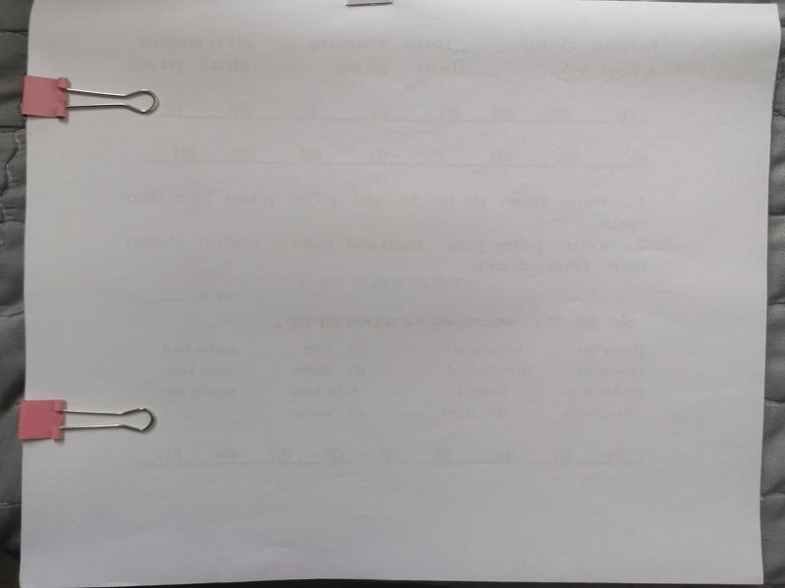
图1 学生用两个小夹子或推夹器夹住毕业设计
（二）毕业设计电子稿件及附件表格
毕业设计及所有过程性材料的电子版，均以格子达毕业论文（设计）管理系统导出的为准，电子版材料以指导老师为单位归档，以系为单位提交。下载方法如下图：
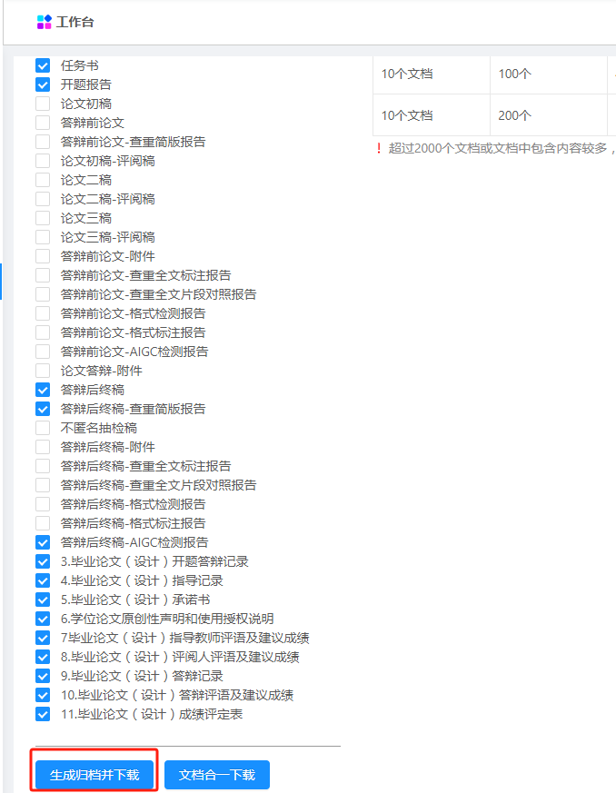
下载Word版归档材料后按照论文进度时间核对材料日期，调整格式问题及排版问题后进行电子归档（如：过程性文件凡不足一页的需要调整完善）。
以指导老师为单位进行归档，电子版文件夹命名方式见下图：

一级文件夹：XXX系2026届毕业设计归档材料
二级文件夹：指导老师姓名
三级文件夹：姓名（学号）
三级文件夹内各项文件命名方式为：
1.班级（全称）_学号_姓名_毕业设计任务书
2.班级（全称）_学号_姓名_毕业设计开题报告
3.班级（全称）_学号_姓名_毕业设计开题答辩记录
4.班级（全称）_学号_姓名_毕业设计指导记录
5.班级（全称）_学号_姓名_毕业设计模板
6.班级（全称）_学号_姓名_毕业设计承诺书
7.班级（全称）_学号_姓名_郑州工商学院学位论文原创性声明和使用授权说明
8.班级（全称）_学号_姓名_毕业设计指导教师评语及建议成绩
9.班级（全称）_学号_姓名_毕业设计评阅人评语及建议成绩
10.班级（全称）_学号_姓名_毕业设计答辩记录
11.班级（全称）_学号_姓名_毕业设计答辩评语及建议成绩
12.班级（全称）_学号_姓名_毕业设计成绩评定表
13.班级（全称）_学号_姓名_毕业设计查重报告
14.班级（全称）_学号_姓名_毕业设计AIGC报告
15.班级_学号_姓名_毕业设计其他
（三）实物
实物单独收集，实物需装入大小合适的硬质纸箱（由学生自己提供）内并封装，并在装实物的硬质纸箱上需附上封皮（模板见附件3）。各系以专业班级为单位装入大纸箱内（纸箱可从教科研办领取），教科研办检查无误后封装并贴上标签。实物归档具体要求详见附件4。
（四）光盘刻录
为了长久保持毕业设计相关材料，需要同学们刻录光盘进行保存，具体要求如下：
1.光盘刻录内容
（1）毕业设计开发工具及其他附件材料（主要包括毕业设计中相关的程序开发软件包、图纸、文档资料、实验记载、原始数据、计算数据、调研记录、磁带、磁盘、图片及其他有价值的资料），按照实际情况进行刻录。
（2）毕业设计作品功能说明及操作流程，以及介绍视频。其中介绍视频要求如下：
针对毕业设计作品，学生需录制一个关于作品的介绍以及作品展示的短视频（尽可能选择一个安静的环境进行录制），该视频需要刻入光盘中，时间不限。视频内容一般包括：
①自我介绍：包括姓名、专业班级、毕业设计题目等。
②系统功能介绍：软件是运行时的介绍（操作界面的录屏），硬件是实物展示介绍（实物运行时的录像）。
③总结：简单总结自己通过毕业设计取得了哪些收获。
例：大家好，我是软件工程本科2201班的张三，我的毕业设计题目是基于XXXX的系统设计与实现，接下来由我来为大家展示一下我的系统。首先展示的是前台页面，使用已有账户登录，可以看到前台页面中包含哪些功能（简单介绍各项功能并演示），其次展示后台页面，包含哪些模块（简单介绍并演示），以上是我的毕业设计展示。通过此次毕业设计，我……
具体刻录要求详见附件5。
2.光盘标记
光盘背面需要用马克笔或标签纸备注“2026届毕业设计、学号、专业班级、姓名、指导教师姓名”等基本信息，并用光盘袋装好，检查无误后随毕业设计材料一并装入档案袋。
（五）归档
1.归入档案袋（个人）
毕业设计正文文本、过程管理材料、附件材料和刻录光盘应统一放在档案袋里，一人一袋，档案袋封面上要填写清楚内含材料“件数”，档案袋封面和底部需按照目录填写完整，如图3、图4所示。
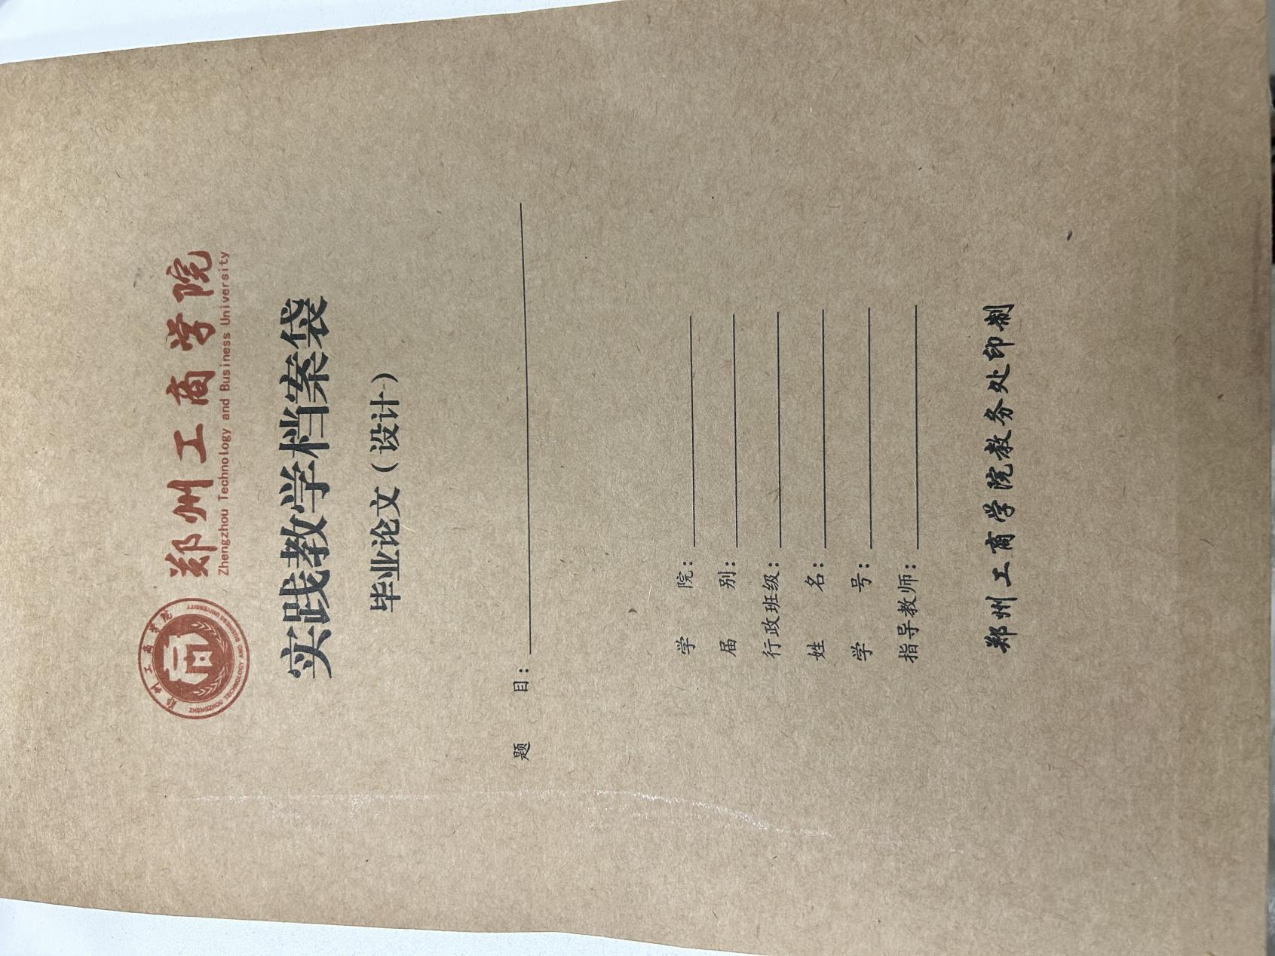
图3 归档档案袋正面
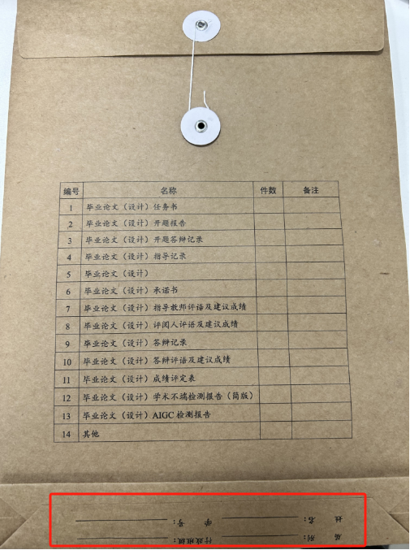
图4 归档档案袋背面
2.归入纸箱子（班级）
各系以班级为单位，一个班级装一个纸箱子（如材料过多，可分两个纸箱子装，图如5所示），在纸箱子最上面和一个侧面附上班级封皮（模板见附件6），纸箱子里应放如下材料：
（1）班级学生毕业设计档案袋材料一套（按照学号顺序排序），数量与班级学生数量一致。
（2）班级原始成绩单1份（在教务系统中打印2份，1份附在纸箱子中，1份以系为单位按班级汇总后交到教科研办张彬杰处），打印成绩单时把下方网址隐去，统一由系主任在成绩单上教师签名处签字。
（3）班级选题、成绩及归档明细统计表1份（以班级为单位打印2份，1份附在纸箱子中，1份以系为单位按班级汇总后交到教科研办张彬杰处），模板见附件7。
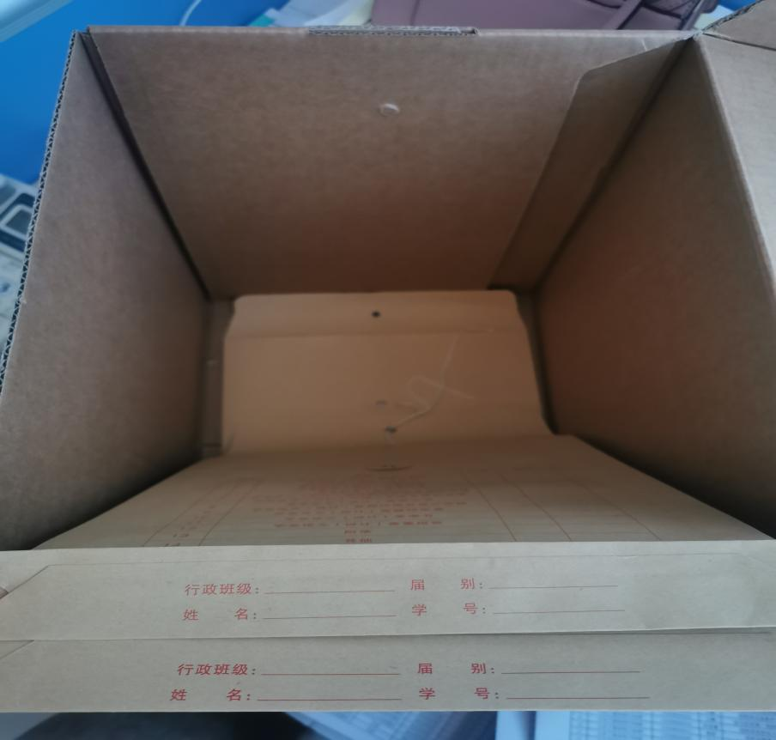
图5 归档纸箱子
二、毕业设计学院归档材料
（一）教科研办负责
1.毕业设计工作计划及专项工作实施方案（电子版）
2.毕业设计指导教师分配一览表（电子版）
3.毕业设计选题题目及成绩一览表（电子版）
4.毕业设计各专业选题来源统计表（电子版）
5.毕业设计选题评审材料（电子版）
6.毕业设计开题答辩安排情况（电子版）
7.毕业设计毕业答辩安排情况（电子版）
8.院级优秀毕业设计集（自主编印）
（二）系（部）负责
1.毕业设计选题题目及成绩一览表（归档明细）（电子版及纸质版1份）
请各指导老师根据学生最终毕业设计题目，填写课题来源、课题性质、选题方式等，设计题目要与这三项相匹配，并与任务书保持一致；录入学生最终毕业设计成绩，与成绩评定表保持一致，并勾选归档明细（模板见附件7），电子版以系为单位按班级汇总完毕后发给张彬杰老师，纸质版1份按行政班级放到归档纸箱里。
2.学生毕业设计材料（每人一袋）
各系按班级收集齐全后将纸箱子交到教科研办张彬杰老师处，检查无误后再归档到档案室。
3.毕业设计原始成绩单（电子版及纸质版2份，分行政班级）
电子版以系为单位按班级汇总完毕后发到张彬杰老师处，纸质版1份放到归档纸箱里面，1份以系为单位按班级收集齐全后交到教科研办张彬杰处进行归档。
4.毕业设计质量分析报告（电子版及纸质版）
请各系以专业为单位（有几个专业就写几份质量分析报告）撰写质量分析报告（模板见附件8），电子版及纸质版1份均以系为单位交到教科研办张彬杰处进行归档。
5.毕业设计工作总结（电子版及纸质版）
以系为单位进行撰写毕业设计工作总结（模板见附件9），电子版及纸质版1份均以系为单位交到教科研办张彬杰处进行归档。
6.优秀毕业设计推荐材料
请各系做好毕业设计推优工作，学校已发布相关通知，后期可做成院级优秀毕业设计集。
7.其他
三、特别注意事项
1.常用字体：日常查看红头文件及工作总结模板中均有使用，请大家下载并安装（见附件10）。
2.毕业设计不通过学生，均进行材料归档，具体未通过原因需要指导老师出具一份情况说明，写明该生毕业设计总评成绩评定为“不及格”的原因（模板见附件11），归档到学生的档案袋，并在档案袋“备注”进行标注。若是因为毕业答辩没通过导致总评成绩为“不及格”，则学生的整套归档材料均应齐全；若是学生中途放弃、不交初稿、定稿等，则学生进行到哪一步就提供到哪个阶段的材料。
3.往届申请补授材料归档，不与2026届应届毕业生毕业设计归档混淆，作为单独归档，归档材料一致。
2026届毕业设计归档特别注意事项详见附件12。
四、时间要求
以上材料截止时间如下：
1.毕业设计质量分析报告和毕业设计工作总结（纸质版及电子版）（附件8、附件9）需要在2026年5月29日16:00前交齐。
2.其余材料均需在2026年6月5日16:00前交齐。
五、工作要求
为保证毕业论设计教学管理过程规范性、材料归档完整性，要求严格落实教学资料专业自查、系（部）互查、学院抽查的三级审查工作机制，逐一核查归档材料的规范性、完整性，对不符合归档要求的予以退回、限期整改，对归档材料缺失的明确补充要求、限期提交。

郑州工商学院信息工程学院
2026年5月20日

郑州工商学院信息工程学院教科研办公室 2026年5月20日印发

